Correction semaine 1

Jour 1
J’apprends :  12 x 100 = 1 200  45 x 10= 450  37 x 1 000 = 37 000  956 x 100 = 95 600  7 x 1 000 = 7 000 |  | Je m’entraîne :  16 x 100 = 1 600 753 x 10 = 7 530 100 X 181 = 18 100  135 x 10 = 1350 1 000 x 72 = 72 000 2 000 x 100 = 200 000  56 x 1 000 = 56 000 10 x 1 000 = 10 000 6 000 x 100 = 600 000
Jour 2
Je cherche :  328 x 10 = 3 280 420 : 10 = 42  2500 x 10 = 25 000 5 000 : 100 = 50  320 x 100 = 32 000 1 200 000 : 1 000 = 1 200  235 x 1 000 = 235 000 |  |  | Je m’entraîne :  35 000 : 100 = 350 Combien de fois 10 dans 2 500 ? 250  214 x 100 = 21 400 7 045 000 : 10 = 704 500  Combien de fois 10 dans 80 ? 8 1 000 000 : 100 = 10 000  2 000 000 : 1 000 = 2 000 3 000 x 1 000 = 3 000 000  Combien de fois 100 dans 3 000 ? 30 Combien de fois 1000 dans 130 000 ? 130
Jour 3
Je m’entraîne :  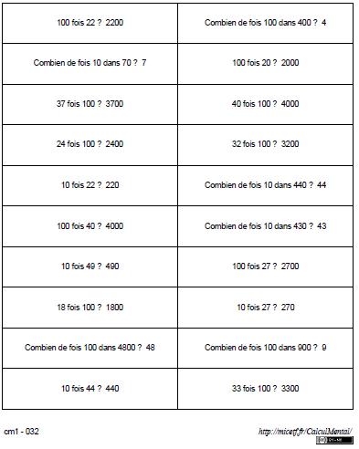 |  |  | Je cherche :  A –  140 : 10 = 14  L’éléphant a pu boire 14 fois au minimum.  B -  13 x 10 = 130  16 x 100 = 1 600  2 000 x 4 = 8 000  130 + 1 600 + 8 000 =  9 730  La mairie va payer 9 730 euros.
Jour 4
Je m’entraîne :  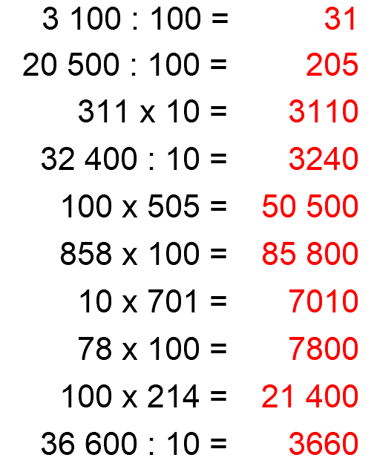 | Je cherche :  A – 1 934 x 10 = 19 340  M Durand gagne 19 340 euros en 10 mois.  B – 50 : 10 = 5  Un sac de riz pèse 5 kg.  C – 12 000 : 100 = 120  Chacun va gagner 120 euros.  D – 3 x 1 000 = 3 000  Je vais obtenir 3 000 cm.

Correction glisse-nombre semaine 1
Jour 1 bis
728 x 10 = 7 280
dizaines de milliers | milliers | centaines | dizaines | unités | dixièmes | centièmes | millièmes
 |  | 7 | 2 | 8 ,
 | 7 | 2 | 8 | 0 ,
Quand je multiplie un nombre par 10, chaque chiffre de ce nombre prend une valeur 10 fois plus grande.
8 unité deviennent 8 dizaines ; 2 dizaines deviennent 2 centaines ; 7 centaines deviennent 7 milliers.
On constate que le nombre est décalé d’un rang vers la gauche.

320 x 100 = 32 000
dizaines de milliers | milliers | centaines | dizaines | unités | dixièmes | centièmes | millièmes
 |  | 3 | 2 | 0 ,
3 | 2 | 0 | 0 | 0 ,
Quand je multiplie un nombre par 100, chaque chiffre de ce nombre prend une valeur 100 fois plus grande.
2 dizaines deviennent 2 milliers ; 3 centaines deviennent 3 dizaines de milliers.
On constate que le nombre est décalé de deux rangs vers la gauche.

420 : 10 = 42
dizaines de milliers | milliers | centaines | dizaines | unités | dixièmes | Centièmes | millièmes
 |  | 4 | 2 | 0 ,
 |  |  | 4 | 2 , | 0
Quand je divise un nombre par 10, chaque chiffre de ce nombre prend une valeur 10 fois plus petite.
2 dizaines deviennent 2 unités ; 4 centaines deviennent 4 dizaines.
On constate que le nombre est décalé d’un rang vers la droite.

52 360 : 10 = 5 236
dizaines de milliers | milliers | centaines | dizaines | unités | dixièmes | centièmes | millièmes
5 | 2 | 3 | 6 | 0 ,
 | 5 | 2 | 3 | 6 , | 0
Quand je divise un nombre par 10, chaque chiffre de ce nombre prend une valeur 10 fois plus petite.
6 dizaines deviennent 6 unités ; 3 centaines deviennent 3 dizaines
2 milliers deviennent 2 centaines ; 5 dizaines de milliers deviennent 5 milliers.
On constate que le nombre est décalé d’un rang vers la droite.

35 x 1 000 = 35 000
dizaines de milliers | milliers | centaines | dizaines | unités | dixièmes | centièmes | millièmes
 |  |  | 3 | 5 ,
3 | 5 | 0 | 0 | 0 ,
Quand je multiplie un nombre par 1000, chaque chiffre de ce nombre prend une valeur 1000 fois plus grande.
5 unités deviennent 5 milliers ; 3 dizaines deviennent 3 dizaines de milliers.
On constate que le nombre est décalé de trois rangs vers la gauche.

5 000 : 100 = 50
dizaines de milliers | milliers | centaines | dizaines | unités | dixièmes | Centièmes | millièmes
 | 5 | 0 | 0 | 0 ,
 |  |  | 5 | 0 , | 0 | 0
Quand je divise un nombre par 100, chaque chiffre de ce nombre prend une valeur 100 fois plus petite.
5 milliers deviennent 5 dizaines.
On constate que le nombre est décalé de deux rangs vers la droite.

60 000 : 1 000 = 60
dizaines de milliers | milliers | centaines | dizaines | unités | dixièmes | Centièmes | millièmes
6 | 0 | 0 | 0 | 0 ,
 |  |  | 6 | 0 , | 0 | 0 | 0
Quand je divise un nombre par 1000, chaque chiffre de ce nombre prend une valeur 100 fois plus petite.
6 dizaines de milliers deviennent 5 dizaines.
On constate que le nombre est décalé de trois rangs vers la droite.

2365 : 10 = 236,5
dizaines de milliers | milliers | centaines | dizaines | unités | dixièmes | centièmes | millièmes
 | 2 | 3 | 6 | 5 ,
 |  | 2 | 3 | 6 , | 5
Quand je divise un nombre par 10, chaque chiffre de ce nombre prend une valeur 10 fois plus petite.
5 unités deviennent 5 dixièmes ; 6 dizaines deviennent 6 unités ;
3 centaines deviennent 3 dizaines ; 2 milliers deviennent 2
On constate que le nombre est décalé d’un rang vers la droite.

